# Требования РС

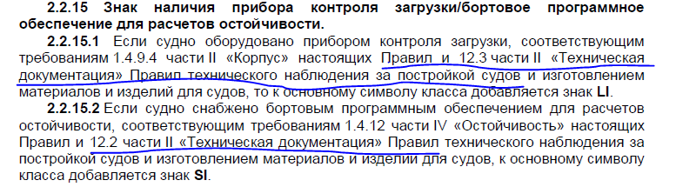

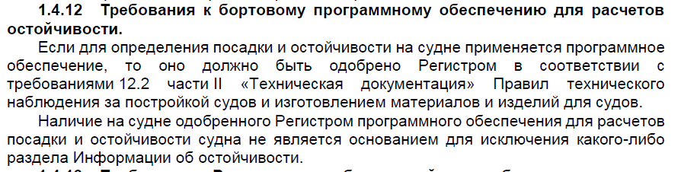

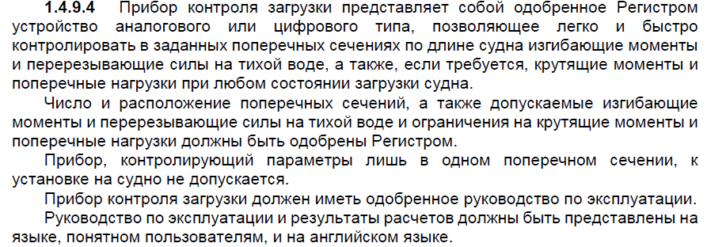

## типы приборах

Основные требования к приборам контроля посадки и остойчивости приведены в части II «Техническая документация» Правил технического наблюдения за постройкой судов. В части расчетов остойчивости такие приборы могут быть 4 типов. Расчет прочности для всех типов при этом не отличается.



Поскольку дифференты в этом случае небольшие регистр допускает просто автоматизию ручного расчета взятого из инструкции по остойчивости для капитана по таблицам заранее сосчитанным проектантом судна (без использования 3d модели корпуса и цистерн). Такой подход, мне кажется, будет оптимальным для создания приборов для старых судов, если есть такая необходимость, поэтому такой также стоит рассмотреть.

Также допускается сделать все расчеты с использованием 3d модели. В этом случае все характеристики корпуса и цистерн рассчитываются по модели (или ее какого-то математического описания, например, в виде большого числа гидростатических таблиц корпуса и цистерн) непосредственно для каждого случая загрузки. Фактически это почти такой же подход, который используется при расчетах остойчивости при проектировании.

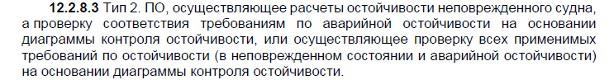

Это фактически тоже самое, что и тип 1, только добавляется еще одна таблица «Контроля остойчивости» с дополнительными требованиями к метацентрической высоте для различных осадок.

Программы валкома это как раз тип 1 или 2.

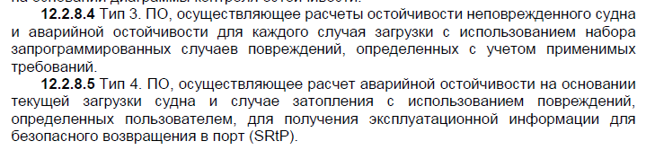

Типы 3 и 4 предназначены в том числе для расчетов аварийных посадок. Расчеты должны быть основаны на 3d модели корпуса судна, цистерн и дополнительно отсеков, в которые может поступать вода. Это практически совпадает с расчетами остойчивости и непотопляемости при проектировании.

Наверно для ARC2023 есть смысл создавать программу по типу 1, только основанную на 3d модели корпуса с заделом на программу для проектирования.

В приложении скидываю инструкцию по остойчивости к судну «Инф об ост Юрий Аршевский». В ней раздел 4 неплохо описано как производится ручные расчеты посадки, начальной остойчивости и диаграмм статической остойчивости. Можно понять какая информация будет в инструкции и как посчитать.

# Алгоритм расчета

Задание грузового плана судна оператором

Определение массы судна

Определение посадки судна

|  |  |
| --- | --- |
| Прочность | Остойчивость |
| Определение эпюры масс судна  Определения эпюры поддерживающих сил | Расчет начальной остойчивости |
|  | Расчет диаграммы статической остойчивости |
| Расчет эпюры перерезывающих сил и изгибающих моментов |  |
|  | Расчет углов заливания отверстий |
|  |  |
|  | Определение параметров в соответствии с критериями РС |
|  |  |
|  | Определение допустимых критериев в соответствии с регистром |
|  |  |
|  |  |

# Перечень величин

|  |  |  |  |
| --- | --- | --- | --- |
| **Величина** | **Размерность** | **Обозначение** | **Обозначение Eng** |
| **Главные размерения** | | | |
| Длина по правилам о грузовой марке | м |  |  |
| Высота борта | м |  |  |
| **Масса судна** | | | |
| Водоизмещение массовое | т |  |  |
| Водоизмещение массовое судна порожнем | т |  |  |
| Дэдвейт | т |  |  |
| Момент массы судна относительно миделя:  - продольный;  - поперечный;  - вертикальный | т∙м |  |  |
| Отстояние центра масс судна:  - по длине от миделя;  - по ширине от ДП;  - по высоте от ОП | м |  |  |
| Исправленное отстояние центра масс судна по высоте от ОП | м |  |  |
| Момент массы судна порожнем относительно миделя:  - продольный;  - поперечный;  - вертикальный | т∙м |  |  |
| Отстояние центра масс судна порожнем:  - по длине от миделя;  - по ширине от ДП;  - по высоте от ОП | м |  |  |
|  |  |  |  |
|  |  |  |  |
| **Элементы теоретического чертежа** | | | |
| Отстояние центра величины погруженной части судна:  - по длине от миделя;  - по ширине от ДП;  - по высоте от ОП | м |  |  |
| Отстояние центра тяжести ватерлинии по длине от миделя | м |  |  |
| Продольный метацентрический радиус | м |  |  |
| Поперечный метацентрический радиус | м |  |  |
| Аппликата поперечного метацентра | м |  |  |
| Аппликата поперечного метацентра | м |  |  |
| **Посадка** | | | |
| Осадка | м |  |  |
| Дифферент | м |  |  |
| Дифферент | градус / радиан |  |  |
| Крен | градус / радиан |  |  |
| Угол начального статического крена | градус / радиан |  |  |
| Плотность забортной воды:  для реки,  для моря. | т/м3 |  |  |
|  |  |  |  |
| **Остойчивость** | | | |
| Момент дифферентующий на 1 см осадки | т∙м/см |  |  |
| Продольная метацентрическая высота (исправленная) | м |  |  |
| Поперечная метацентрическая высота (исправленная) | м |  |  |
| Продольная метацентрическая высота без учета влияния поправки на влияние свободной поверхности | м |  |  |
| Поперечная метацентрическая высота без учета влияния поправки на влияние свободной поверхности | м |  |  |
| Поперечный момент инерции свободной поверхности жидкости в цистерне | м4 |  |  |
| Продольный момент инерции свободной поверхности жидкости в цистерне | м4 |  |  |
| Поперечный момент свободной поверхности жидкости | т·м |  |  |
| Продольный момент свободной поверхности жидкости | т·м |  |  |
| Поправка к поперечной метацентрической высоте на влияние свободной поверхности | м |  |  |
| Поправка к продольной метацентрической высоте на влияние свободной поверхности | м |  |  |
| Плечо диаграммы статической остойчивости формы | м |  |  |
| Плечо диаграммы статической остойчивости | м |  |  |
| Плечо диаграммы динамической остойчивости | м |  |  |
|  |  |  |  |

# Задание грузового плана судна оператором

Грузовой план является изменяемыми исходными данными для расчетов прочности и остойчивости судна. Оператор задает данные

* по принятому на судно перевозимому грузу;
* по состоянию цистерн запаса;
* по состоянию балластных цистерн;
* по переменным грузам;
* по учету обледенения;

## Груз

**Перевозимый груз располагается:**

* в трюме;
* на крышках грузовых люков;

**Перевозимый груз может быть:**

* генеральный штучный
* генеральный, навалочный, лесной
* контейнеры
* навалочный смещаемый
* зерновой
* генеральный штучный;
* лесной;

Груз, кроме контейнеров и генерального штучного (то есть большого единичного груза), характеризуется удельным погрузочным объемом (УПО), равным отношением его объема к массе, м3/т. При задании оператором объема (или массы) груза и его УПО по грузовому размеру (геометрии) трюма рассчитывается занимаемая высота в трюме и положение центра тяжести груза. Грузовой размер трюма приведен в документе АРК-2023.360060.016Р «Элементы объема грузового трюма». 3d модель трюма приведена в Shema.stp.

Контейнеры характеризуются массой. На судне предусмотрена установка 20 и 40 футовых контейнеров. Размещение контейнеров приведено в документе АРК-2023.360062.440 «Схема размещения и крепления контейнеров и палубного лесного груза», а также АРК-2023.360060.002 «Общее расположение».

Центр тяжести контейнера принимается в геометрическом центре контейнера. Возможные типы контейнеров, их размеры и допустимые массы приведены в ГОСТР 53350-2009 (ИСО 668:1995) таблица 2, стр. 4 или вот.

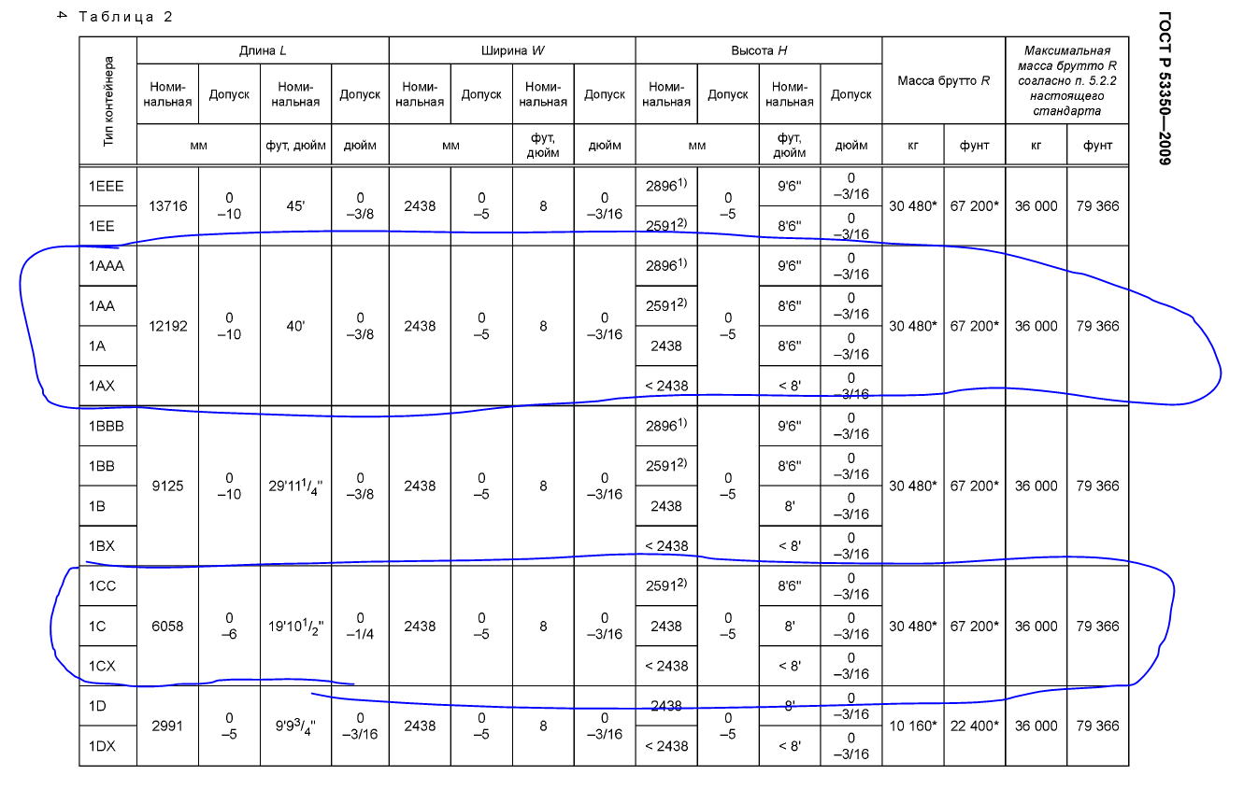

Генеральный штучный груз характеризуется массой и центром тяжести.

**Груз в трюме может быть:**

* генеральный штучный
* генеральный, навалочный, лесной
* контейнеры
* навалочный смещаемый
* зерновой

Контейнеры выделил в отдельную категорию, предполагал, что будет какой-то удобный конструктор задания для контейнеров. Генеральный штучный груз выделен в отдельную категорию, поскольку может быть его удобно задавать через координаты центра тяжести или опять же через конструктор какой-то. Все остальные виды (в том числе генеральный **не** штучный) удобно задавать через УПО. Здесь может быть и какой-то другой подход. По удобству задания целесообразно проконсультироваться с эксплуататором.

При наличии зерна или навалочного смещаемого груза в трюме к судну предъявляются отдельные требования к остойчивости, поэтому они должны быть выделены в отдельные категории.

**Груз на крышках грузовых люков (палубный груз) может быть:**

* генеральный штучный;
* лесной;
* контейнеры.

При наличии лесного груза или контейнеров на палубе к судну предъявляются отдельные требования к остойчивости, поэтому они должны быть выделены в отдельные категории.

*Для контейнеров надо будет разобраться с импортом грузовых накладных какие они бывают вообще и всякое такое, это может быть полезным для контейнеров, знать массу всех контейнеров и автоматом их раскладывать, в том числе с учетом*

## Цистерны запаса

Задание данных по цистернам запаса может производится в активном (по данным датчиков, автоматически считывающих содержимое цистерн) или в пассивном (исходные данные вводятся вручную) режимах.

*Примечание – Для судна в целом есть стандартные случаи загрузки (по крайней мере рассмотренные в инструкции) - для цистерн запасов и переменных грузов (100% запасов в море, 10% запасов в море, 100% запасов в реке, 10% запасов в реке). Для них можно предусмотреть генерацию автоматическую. Лучше с капитаном переговорить.*

Исходя из объема жидкости в цистерне запаса по таблице гидростатических элементов цистерны определяются:

― координаты центра объема жидкости в цистерне в системе координат судна:

- по длине от миделя ;

- по ширине от ДП ;

- по высоте от ОП .

― моменты инерции площади свободной поверхности жидкости:

- поперечный

- продольный

*Примечание* ― *Для промежуточных значений определяется линейной интерполяцией.*

Цистерны запаса относятся к цистернам с переменным уровнем заполнения. Поправки на свободную поверхность (моменты инерции площади свободной поверхности воды) могут определятся:

― для фактического уровня заполнения, заданного для каждой цистерны запаса.

― как максимальные значения, определенные в пределах нижней и верхней границы заполнения цистерны запаса. Полученное максимальное расчетное значение используется независимо от фактического наличия свободных поверхностей, в том числе и для судна с полностью заполненной цистерной.

Масса воды в балластной цистерне определяется по формуле

|  |  |
| --- | --- |
|  | (2) |

где – плотность жидкости в цистерне запаса.

Момент массы воды в цистерне запаса, т∙м, определяется по формуле

- по длине от миделя ;

- по ширине от ДП ;

- по высоте от ОП .

Момент свободной поверхности воды в цистерне запаса, т∙м, определяется по формуле:

- поперечный

- продольный

Общая масса жидкости в цистернах запаса определяется по формуле:

|  |  |
| --- | --- |
|  | (2) |

Общий момент массы жидкости в цистернах запаса определяется по формуле

- по длине от миделя ;

- по ширине от ДП ;;

- по высоте от ОП ;.

Координаты центра тяжести жидкости в цистернах запаса определяется по формуле:

- по длине от миделя ;

- по ширине от ДП ;;

- по высоте от ОП ;.

Суммарный момент свободной поверхности жидкости в цистернах запаса, т∙м, определяется по формуле:

- поперечный

- продольный

## Балластные цистерны

Задание данных по балластным цистернам может производится в активном (по данным датчиков, автоматически считывающих содержимое цистерн) или в пассивном (исходные данные вводятся вручную) режимах.

*Попробовать допилить для балластных цистерн дополнительно может быть реализована автоматическая балластировка – Алгоритм который рассчитывает какое количество воды и в какие балластные цистерны необходимо принять, чтобы получить необходимую осадку, крен и дифферент или остойчивость. Надо разработать дополнительно.*

Исходя из объема воды в балластной цистерне по таблице гидростатических элементов цистерны определяются:

― координаты центра объема воды в цистерне в системе координат судна:

- по длине от миделя ;

- по ширине от ДП ;

- по высоте от ОП .

― моменты инерции площади свободной поверхности воды:

- поперечный

- продольный

*Примечание – Для промежуточных значений определяется линейной интерполяцией.*

Балластные цистерны относятся к цистернам с постоянным уровнем. Поправки на влияние свободной поверхности (моменты инерции площади свободной поверхности воды) определяются для фактического уровня заполнения, заданного для каждой балластной цистерны;

Масса воды в балластной цистерне определяется по формуле

|  |  |
| --- | --- |
|  | (2) |

Момент массы воды в балластной цистерне

- по длине от миделя ;

- по ширине от ДП ;

- по высоте от ОП .

Момент свободной поверхности воды в балластной цистерне, т∙м, определяется по формуле:

- поперечный

- продольный

Общая масса воды в балластных цистернах определяется по формуле:

|  |  |
| --- | --- |
|  | (2) |

Общий момент массы воды в балластных цистернах определяется по формуле

- по длине от миделя ;

- по ширине от ДП ;;

- по высоте от ОП ;.

Координаты центра тяжести воды в балластных цистернах определяется по формуле:

- по длине от миделя ;

- по ширине от ДП ;;

- по высоте от ОП .

Суммарный момент свободной поверхности воды в балластных цистернах, т∙м, определяется по формуле:

- поперечный ;

- продольный .

## Переменные грузы

К переменным грузам, имеющимся на борту относятся:

- экипаж с багажом;

- снабжение;

- провизия;

- зерновая переборка;

- прочие.

Какие -то переменные грузы могут быть с привязаны к каким-либо помещениям и/или координатам помещениям. Например «Запасы в машинном отделении», «Расходные материалы», «Дополнительный сухой груз». (лучше наверно с капитаном переговорить)

Общая масса переменных грузов определяется по формуле:

|  |  |
| --- | --- |
|  | (2) |

Общий момент массы переменных грузов определяется по формуле

- по длине от миделя ;

- по ширине от ДП ;;

- по высоте от ОП ;.

Координаты центра тяжести переменных грузов определяется по формуле:

- по длине от миделя ;

- по ширине от ДП ;;

- по высоте от ОП ;.

## Обледенение И НАМОКАНие

При учете обледенения к массе судна добавляются масса льда на бортах, палубах, палубном грузе.

Исходными данными для расчета массы обледенения являются:

- площади и координаты обледенения судна. Приведены в документе АРК-2023.360060.011 «Расчет остойчивости»;

- площади и координаты обледенения палубного груза, который определяется исходя из текущего грузового плана;

- норм обледенения. Приведены в «Правила классификации и постройки морских судов. Часть 4. Остойчивость». Раздел 2.4.6 нормы обледенения:





Пункты 3.3.7.2-3.3.7.3 дополнительные нормы для обледедения при перевозке леса на палубе.

Расчет такой нормы по правилам выполнен в АРК-2023.360060.011 «Расчет остойчивости».

Масса обледенения определяется как произведение площади обледенения на норму обледенения (кг/м3).

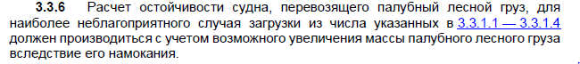

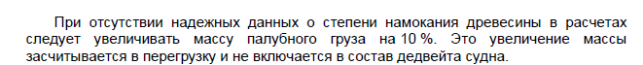

# Расчет вессового водоизмещения

Дэдвейт судна , т, определяется по формуле

|  |  |
| --- | --- |
|  | (2) |

Обледенение груза и его намокание в дэдвейт не входит, а входит в перегрузку.

Весовое водоизмещение судна , т, определяется по формуле

|  |  |
| --- | --- |
|  | (2) |

Момент весового водоизмещения судна, т∙м, определяется по формуле

- по длине от миделя ;

- по ширине от ДП ;

- по высоте от ОП

где ;

– абсцисса, ордината и аппликата соответствующей составляющей.

Отстояние центра масс судна, м, определяется по формуле:

- по длине от миделя ;

- по ширине от ДП ;

- по высоте от ОП .

# Определение осадки судна и дифферента

Объемное водоизмещение судна, м3, определяется по формуле

|  |  |
| --- | --- |
| ; | (1) |

Исходя из объемного водоизмещения по таблицам элементов теоретического чертежа судна на ровный киль определяются:

― отстояние центра величины погруженной части судна:

- по длине от миделя ;

- по ширине от ДП ;

- по высоте от ОП ;

― отстояние центра тяжести ватерлинии по длине от миделя ;

― поперечный и продольный метацентрические радиусы, м;

― среднюю осадку .

Аппликата продольного метацентра , м, определяется по формуле

|  |  |
| --- | --- |
|  | (2) |

Поправка к продольной метацентрической высоте на влияние свободной поверхности жидкости в цистернах , м, определяется по формуле

|  |  |
| --- | --- |
|  | (2) |

Продольная метацентрическая высота без учета влияния поправки на влияние свободной поверхности , м, определяется по формуле

|  |  |
| --- | --- |
|  | (3) |

Продольная исправленная метацентрическая высота , м, определяется по формуле

|  |  |
| --- | --- |
|  | (3) |

Момент дифферентующий на 1 см осадки , т∙м/см, определяется по формуле

|  |  |
| --- | --- |
|  | (4) |

Дифферент судна , м, определяется по формуле:

|  |  |
| --- | --- |
|  | (5) |
| Дифферент судна , градус, определяется по формуле:   |  |  | | --- | --- | |  | (5) | |  |

Осадка на носовом перпендикуляре определяется по формуле , м, определяется по формуле:

|  |  |
| --- | --- |
|  | (6) |

Осадка на кормовом перпендикуляре определяется по формуле , м, определяется по формуле:

|  |  |
| --- | --- |
|  | (7) |
|  |  |

Дифферент судна, м, определяется по формуле:

|  |  |
| --- | --- |
|  | (7) |

ДОПИЛИТЬ ПУНКТ ПРО МАРКИ УГЛУБЛЕНИЯ

Здесь длина судна подставляется длина между пендикулярами, таким образом получаются 3 осадки. На миделе, на носовом перпендикуляре и кормовом перпендикуляре.

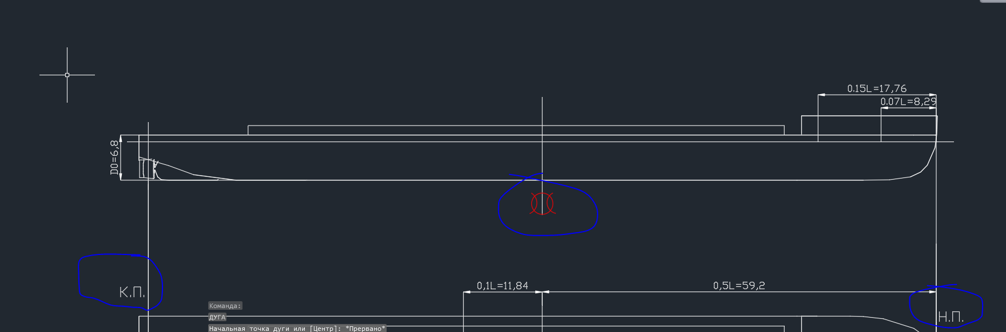

Потом для предоставления информации должен быть сделан пересчет на марки углубления по геометрическому подобию. Они не в этих местах нанесены.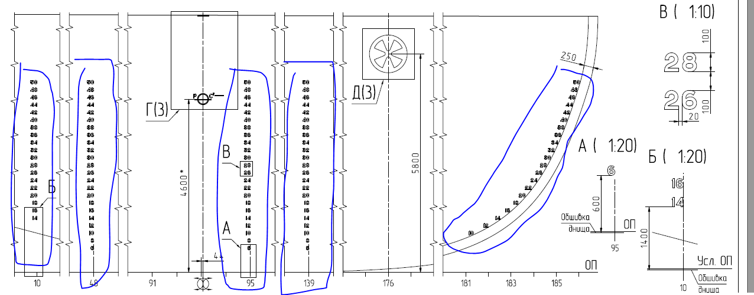

Марок может быть в зависимости от судна 2 (в оконечностях), 3 (в оконечностях и в районе миделя), 5 (в оконечностях и районе миделя, и промежуточные).

ДОПИЛИТЬ ПРО РАСЧЕТ ПРИ ЗАДАНИИ ЭЛЕМЕНТОВ ПО НЕСКОЛЬКИМ ТАБЛИЦАМ ДЛЯ РАЗНЫХ ДИФФЕРЕНТОВ

Если кривые элементов теоретического чертежа заданы для различных дифферентов то тут получается по и интерполяцией найти сразу дифферент, осадку. И все характеристики снять для конкретного дифферента.

ДОПИЛИТЬ ПРО ОГРАНИЧЕНИЯ ПО РАСЧЕТУ ДИФФЕРЕНТА

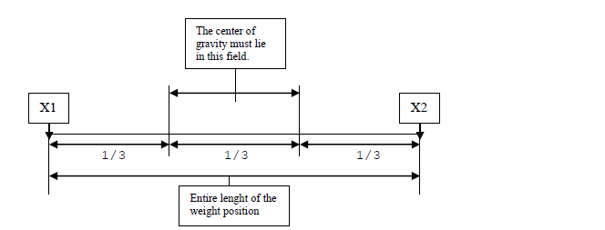

# Определение эпюры масс

Эпюра масс является исходными данными для определения перерезывающих сил и изгибающих моментов.

Исходными данными для расчета эпюры масс судна является:

- эпюра масс судна порожнем, которая является постоянной и приведена в эксплуатационной документации;

- грузовой план, заданный оператором.

Для каждого элемента массы (груза, цистерны, переменных грузов) заданного оператором, определяется распределение этой массы по шпангоутам. Эпюра масс судна определяется суммированием по каждому шпангоуту массы судна порожнем и дополнительного принятой массы в соответствии с грузовым планом.

# Определение эпюры сил плавучести (поддерживающих сил)

Эпюра плавучести является исходными данными для определения перерезывающих сил и изгибающих моментов.

Исходными данными для расчета эпюры сил плавучести является 3d модель, либо заранее посчитанный масштаб Бонжана, приведенный в эксплуатационной документации.

Для каждой шпации определяется объем корпуса по погруженную ватерлинию и строится эпюра плавучести.

Расчет прочности судна

Общее описание задачи

Исходные данные

1. Initial Data

Frame i = 1..N (20),

Ii - Момент инерции, м4

Wi - Момент сопротивления, м3

σ1,ALL - Допустимое нормальное напряжение, Н/мм²

τ1,ALL - Допустимое касательное напряжение, Н/мм²

S - Статический момент нетто поперечного сечения корпуса судна, м 3

t - минимальная толщина нетто, мм

δ - Коэффициент распределения перерезывающих сил

Этапы расчета

6. Расчет перерезывающих сил Q(x), кН

8. Расчет изгибающих моментов M(x), кНм

10. Допустимые перерезывающие силы Qдоп, кН

11. Допустимые изгибающие моменты Mдоп, кНм

# Расчет остойчивости

## Начальная метацентрическая высота

Аппликата поперечного метацентра , м, определяется по формуле

|  |  |
| --- | --- |
|  | (8) |

Поправка к поперечной метацентрической высоте на влияние свободной поверхности в цистернах , м, определяется по формуле

|  |  |
| --- | --- |
|  | (2) |

Поперечная метацентрическая высота без учета влияния поправки на влияние свободной поверхности , м, определяется по формуле

|  |  |
| --- | --- |
|  | (9) |

Поперечная исправленная метацентрическая высота , м, определяется по формуле

|  |  |
| --- | --- |
|  | (9) |

Исправленное отстояние центра масс судна , м, по высоте от ОП определяется по формуле:

|  |  |
| --- | --- |
|  | (10) |

## Диаграммы остойчивости

Исходя из средней осадки для заданных углов крена по таблице плеч остойчивости формы (пантокаренам) определяется – плечо остойчивости формы.

Плечо диаграммы статической остойчивости , м, для каждого угла крена определяется по формуле:

|  |  |
| --- | --- |
|  | (11) |

Строится диаграмма плеч статической остойчивости – зависимость плеча восстанавливающего момента от угла крена судна.

По диаграмме плеч статической остойчивости определяется угол начального статического крена судна соответствующий плечу кренящего момента :

|  |  |
| --- | --- |
|  | (12) |

Плечо диаграммы динамической остойчивости определяется по формуле

|  |  |
| --- | --- |
|  | (13) |

где в радианах.

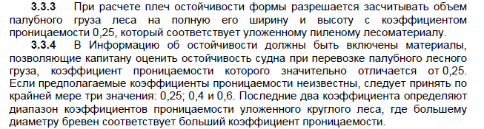

# Определение критериев по правилам регистра

## Перечень критериев остойчивости

|  |  |  |  |
| --- | --- | --- | --- |
| № | Наименование | Обозначение | Правило |
| Все суда | | | | |
|  | Критерий погоды |  |  |
| 1 | критерий погоды | K | РМРС МС часть 4 раздел 2.1 |
| 2 | статический угол крена от действия постоянного ветра  - все суда  - при перевозки леса на палубе (№14)  - при перевозки контейнеров (№15) |  | РМРС МС часть 4  пункт 3.10.6 - 3.10.8 |
|  | Площадь под положительной частью диаграммы статической остойчивости |  |  |
| 3 | до угла крена №1; |  | РМРС МС часть 4 Раздел 2.2 |
| 4 | до угла крена №2 |  | РМРС МС часть 4 Раздел 2.2 |
| 5 | между углами крена №1 и №2  - все суда  - при перевозки леса на палубе (№12) |  | РМРС МС часть 4 Раздел 2.2  Раздел 3.3.5 |
| 6 | плечо диаграммы статической остойчивости при угле крена более 30° |  | РМРС МС часть 4 Раздел 2.2 |
| 7 | угол, соответствующий максимуму диаграммы статической остойчивости |  | РМРС МС часть 4 Раздел 2.2 |
|  | Исправленная метацентрическая высота |  |  |
| 8 | - все суда  - для сухогрузных накатных судов (№9)  - при перевозки леса на палубе (№11)  - при перевозки зерна (№19) |  | РМРС МС часть 4  пункт 2.3  пункт 3.2.4  пункт 3.2.4  НД No 2-020101-013 |
| Сухогрузные суда | | | | |
| 9 | Исправленная метацентрическая высота накатное судно |  | РМРС МС часть 4  пункт 3.2.4 |
| 10 | критерий ускорения  (при или |  | РМРС МС часть 4  пункт 3.2.5  пункт 3.12.4 |
| Суда, перевозящие лес (при перевозки на палубе) | | | |
| 11 | Исправленная начальная метацентрическая высота |  | РМРС МС часть 4  пункт 3.3.5 |
| 12 | площадь под положительной частью диаграммы статической остойчивости до угла 40° |  | РМРС МС часть 4  пункт 3.3.5 |
| 13 | Максимальное плечо диаграммы статической остойчивости |  | РМРС МС часть 4  пункт 3.3.5 |
| 14 | Угол статического крена от действия постоянного ветра |  | РМРС МС часть 4  пункт 3.3.5 |
| Суда, перевозящие контейнеры | | | |
| 15 | Угол статического крена от действия постоянного ветра |  | РМРС МС часть 4  пункт 3.10.6 - 3.10.8 |
| 16 | Угол крена на циркуляции |  | РМРС МС часть 4  пункт 3.10.6, 3.10.8, 3.10.9 |
| Суда, перевозящие зерно | | | |
| 17 | Угол крена от смещения зерна |  | Правила перевозки зерна  НД No 2-020101-013 раздел 7 |
| 18 | Остаточная площадь |  |
| 19 | Исправленная начальная метацентрическая высота |  |

## Критерий погоды

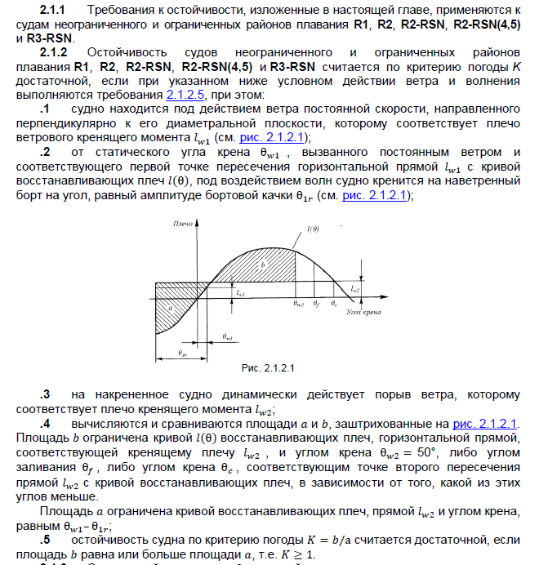

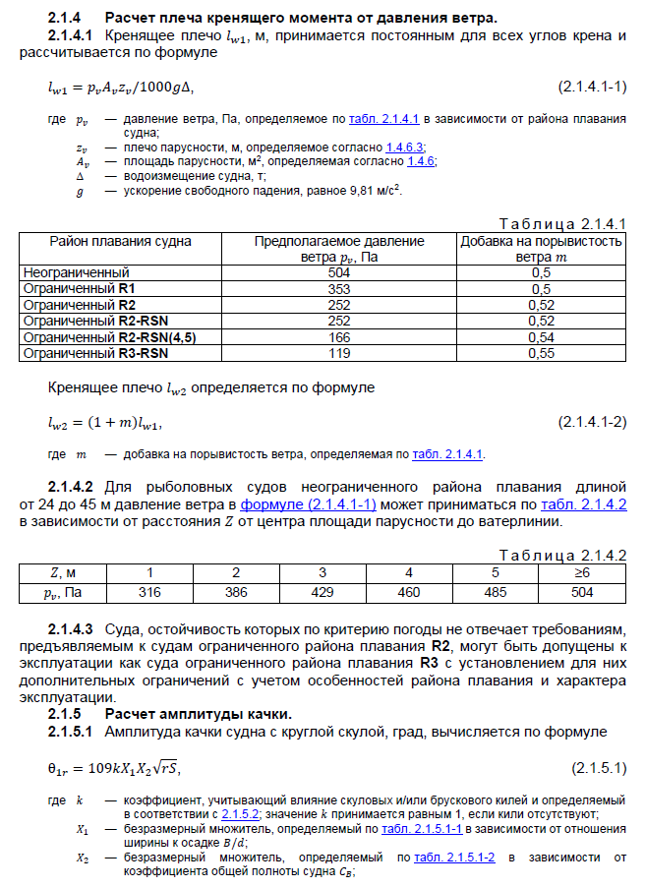

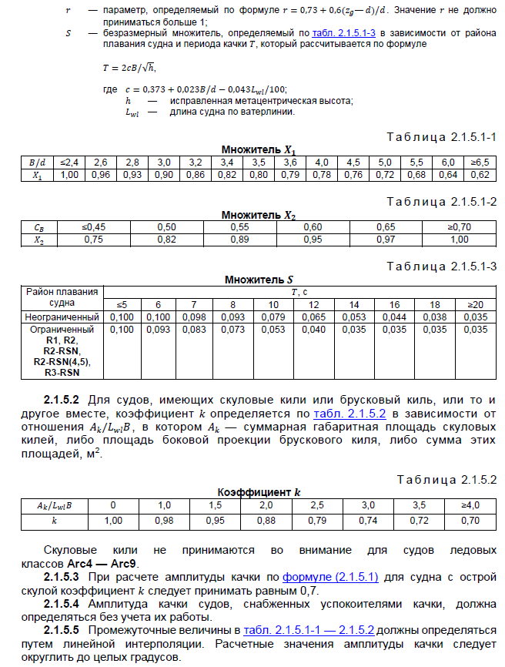

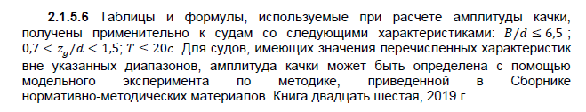

## Статический угол крена от действия постоянного ветра

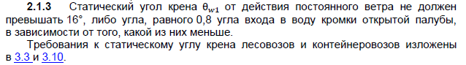

## Диаграмма статической остойчивости

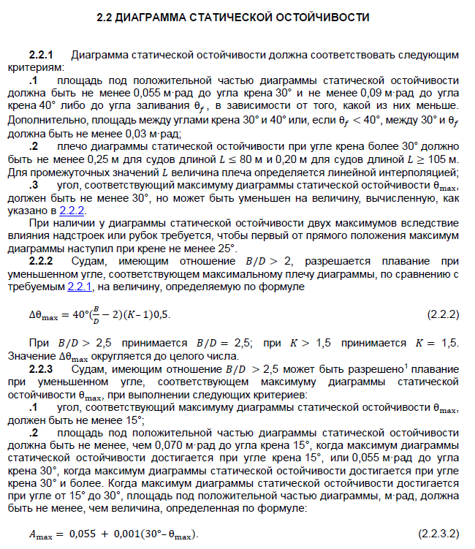

## Дополнительные требования к сухогрузам

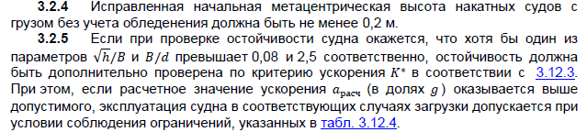

## Дополнительные требования к судам смешанного река моря



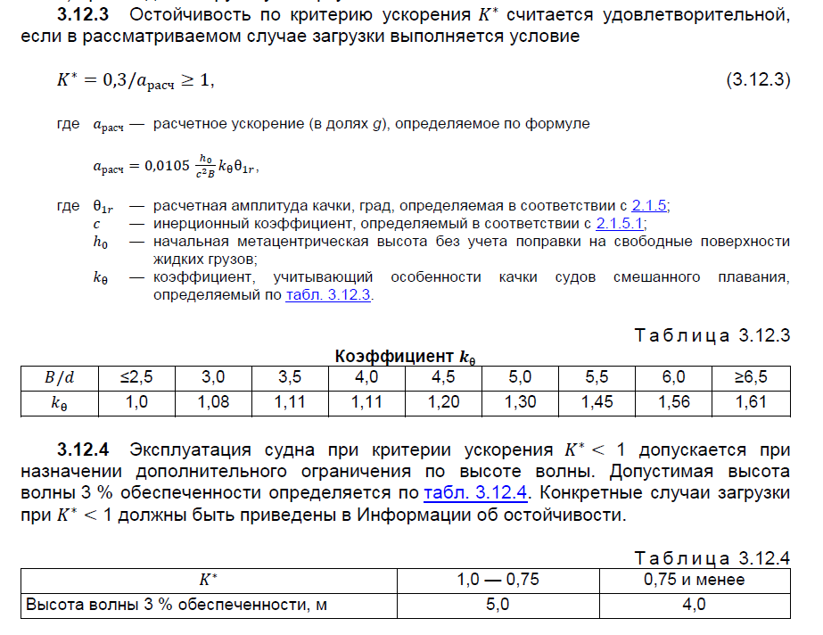

## Дополнительные требования к судам перевозящим лес

Исправленная начальная метацентрическая высота для случаев загрузки с лесом на палубе должна быть не менее 0,1 м, а для случаев загрузки при отсутствии леса не менее 0,15 м (или в соответствии с другими дополнительными требованиями) требованиями;

Диаграмма статической остойчивости при случаях загрузки с лесом на палубе должна отвечать следующим специальным требованиям:

- площадь под положительной частью диаграммы статической остойчивости должна быть не менее 0,08 м·рад до угла крена 40° либо до угла заливания в зависимости от того, какой из них меньше;

- максимальное плечо диаграммы должно быть не менее 0,25 м.

Угол статического крена от действия постоянного ветра не должен превышать 16°; норматив по углу входа кромки палубы в воду для лесовозов не применяется.

## Дополнительные требования к судам перевозящим контейнеры

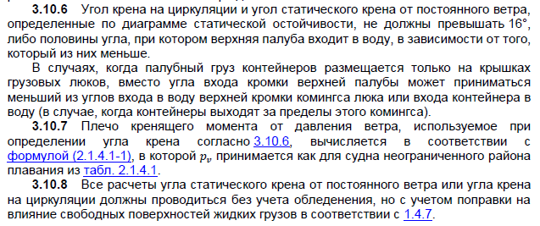 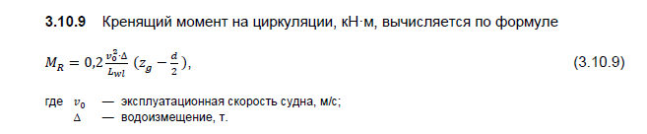

## Дополниетельные требования для судов перевозщих зерно

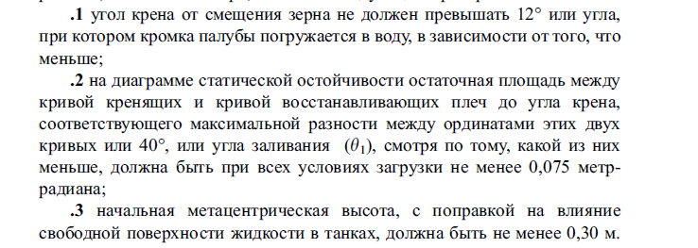

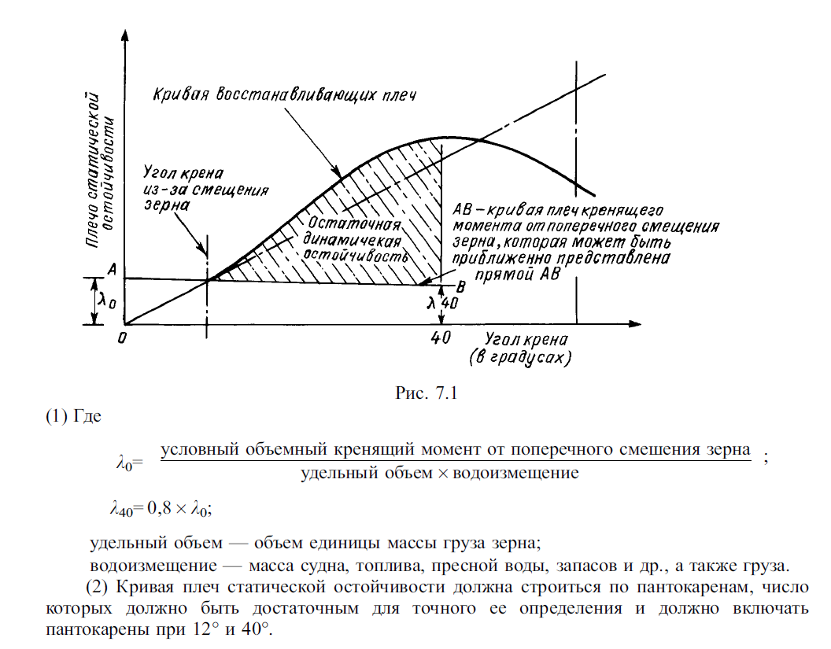

Определение кренящих моментов от смещения зерна определяются в соответствии с частью II правил перевозки зерна. ПРИВЕСТИ